МІНІСТЕРСТВО ОСВІТИ І НАУКИ УКРАЇНИ
НАЦІОНАЛЬНИЙ УНІВЕРСИТЕТ “ЛЬВІВСЬКА ПОЛІТЕХНІКА”

Кафедра систем штучного інтелекту


Лабораторна робота № 2
з дисципліни «Теорія інформації»

Виконав:
Студент групи КН-215
Лозовий Олег
Викладач:
Косаревич Р. Я.

Львів – 2023р.

Тема: Експериментальне дослідження властивостей ентропії повідомлення
Мета роботи: вивчення властивостей ентропії як кількісної міри інформації.
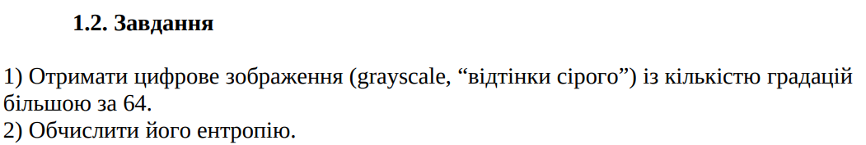


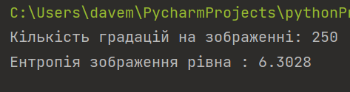

3) Вважаючи його неперервним, провести його дискретизацію із кроками 2 та 4;
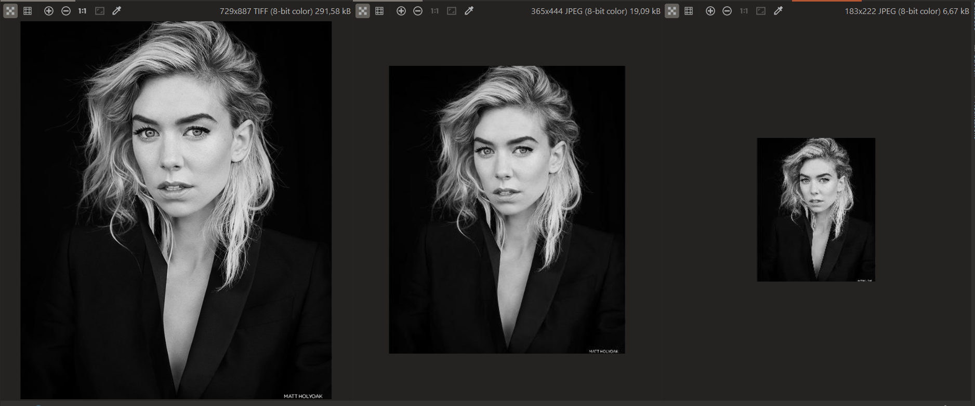
Оригінальне зображення Дискредитоване з кроком 2 Дискредитоване з кроком 4

4) Для початкового зображення, а також кожного із випадків пункту 3 провести рівномірне квантування діапазону яскравостей зображення на 8, 16, 64 рівнів.
Початкове зображення:
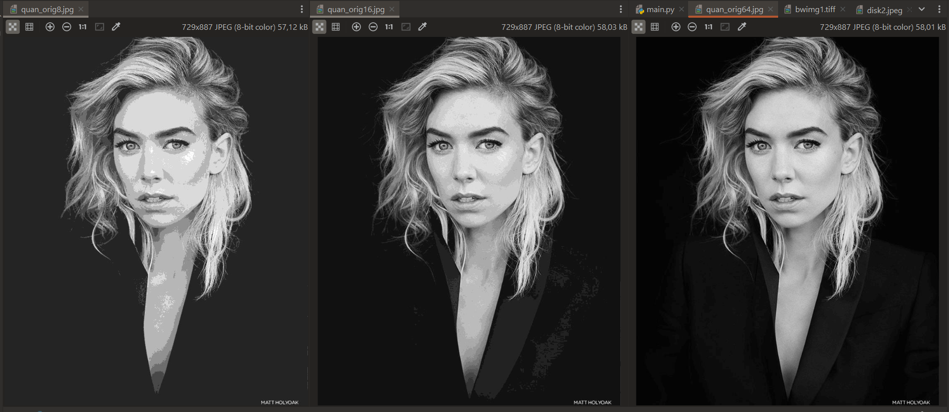
Дискретизоване з кроком 2:
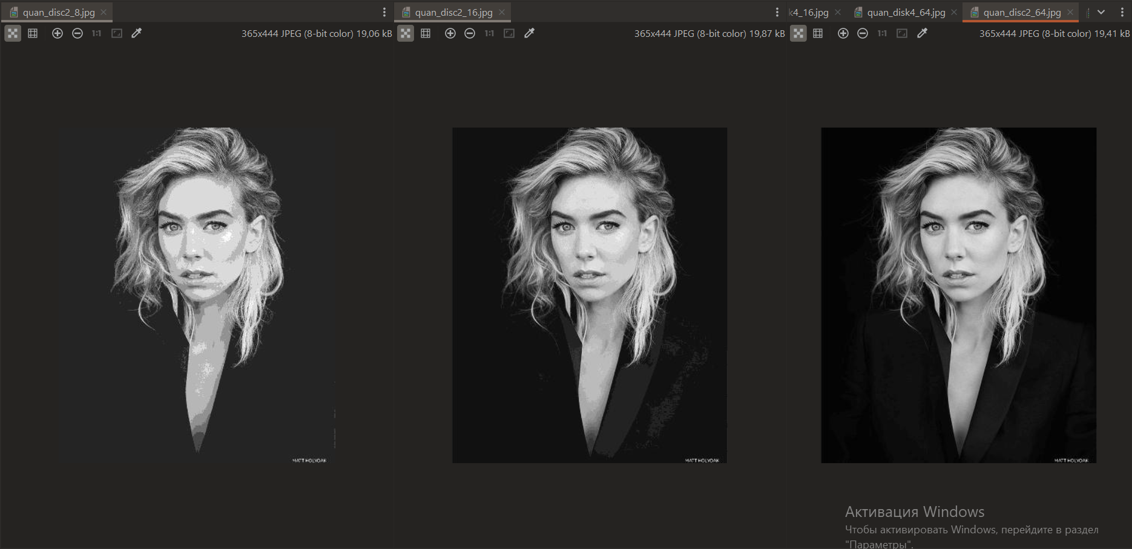
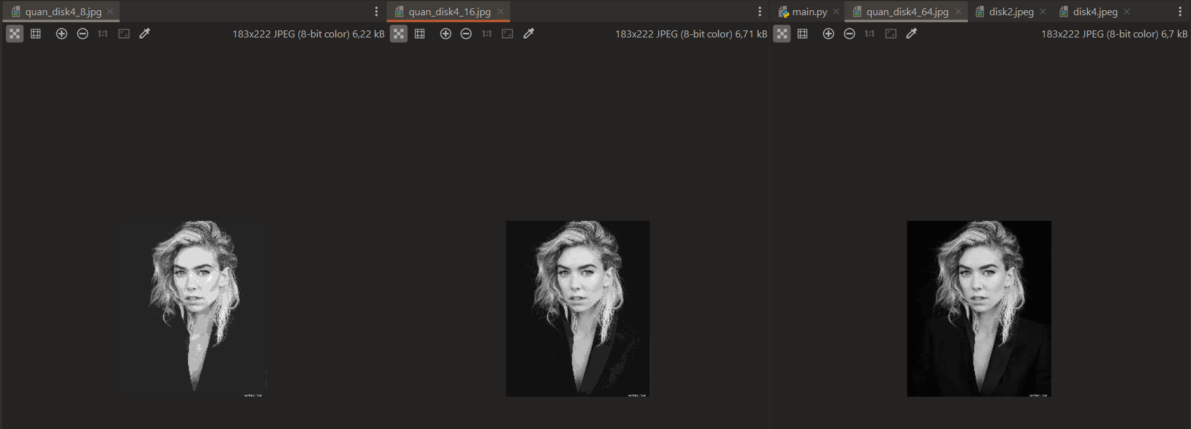
Дискретизоване з кроком 4:
5) Для всіх варіантів із пунктів 3 та 4 обчислити ентропію отриманих зображень;
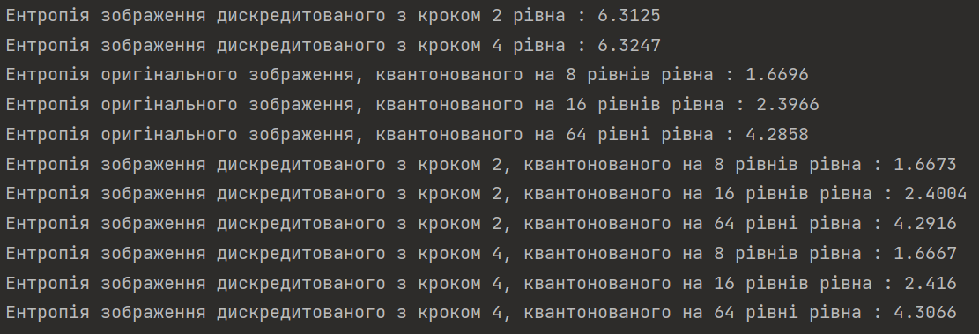
6) Відновити зображення після дискретизації з використанням різних методів (“найближчого сусіда”, білінійна, бікубічна інтерполяція);
Відновлені зображення для дискредитованого з кроком 2 зображення
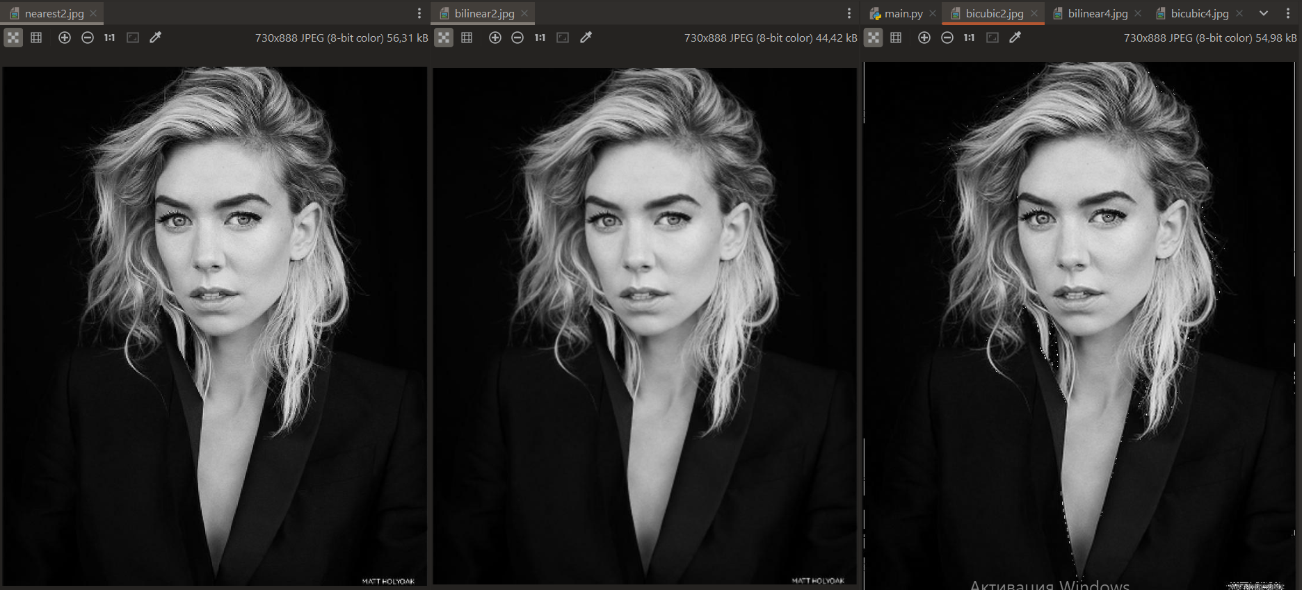
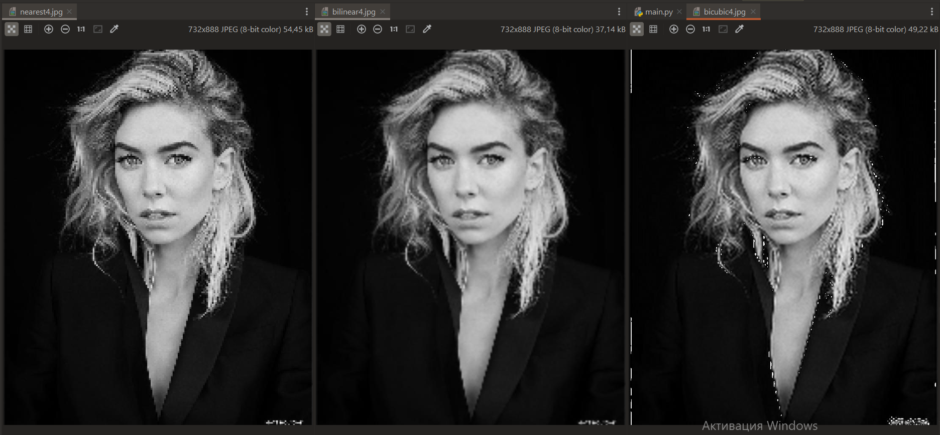
Відновлені зображення для дискредитованого з кроком 4 зображення

7) Для вхідного та зображень отриманих у пп. 3, 4, 6 обчислити відносну ентропію;
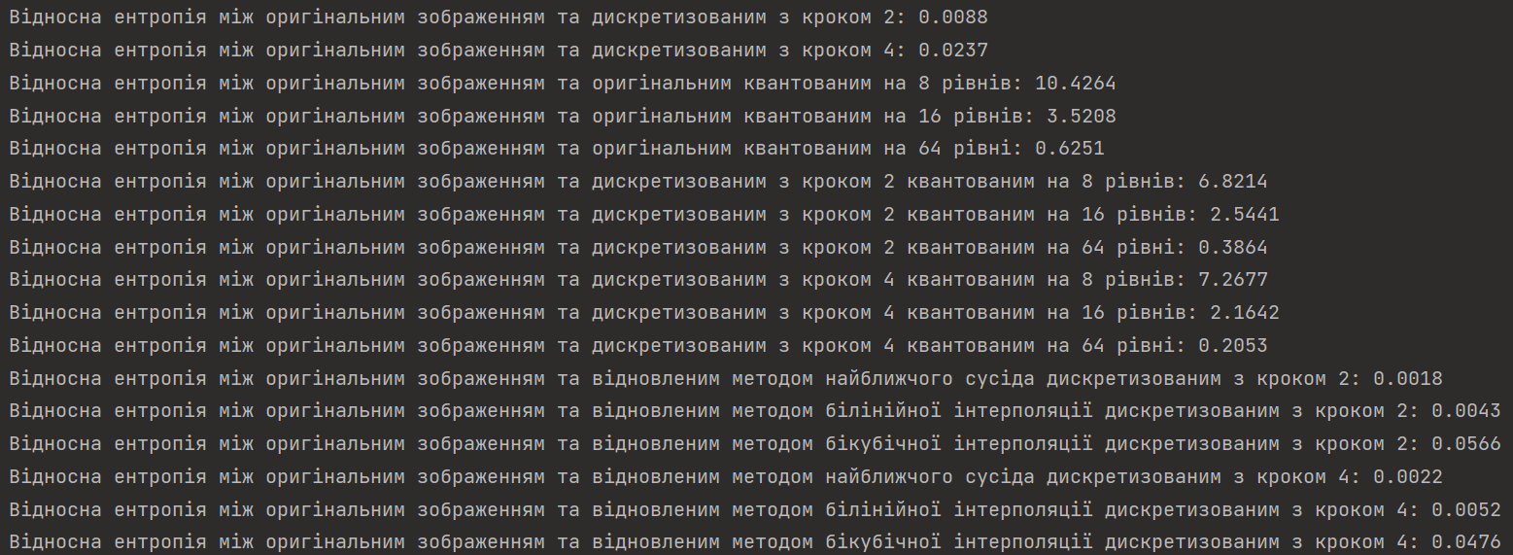
Висновок: виконуючи дану лабораторну роботу я реалізував програмно (на мові Python) можливість перетворювати зображення на чорно біле, дискретизувати його з кроком 2 та 4, а також квантувати на 8, 16 та 64 рівні. Також була реалізована можливість відновити дані зображення після дискретизації методами: “найближчого сусіда”, білінійної та бікубічної інтерполяцій, і обчислено ентропію та відносну ентропію зображень.
Знайшовши ентропію та кількість градацій оригінального зображення створив 2 нові зображення за допомогою дискретизації з кроком 2 та 4. Порівнявши їх ентропії, бачимо що вони всі близькі між собою (7.7015 для оригінального, 7.7 та 7.7033 для дискретизованих з кроком 2 та 4 відповідно). Також це показав аналіз ентропій оригінального, дискретизованого з кроком 2 та з кроком 4 зображень з квантуванням:
- на 8 рівнів (1.6696; 1.6673; 1.6667 відповідно)
- на 16 рівнів (2.3966; 2.4004; 2.416 відповідно)
- на 64 рівні (4.2858; 4.2916; 4.3066 відповідно)
Це дає нам розуміння того, що інформація, яку містять ці зображення є майже одинаковою (відрізняється на долі відсотків у певних кольорів)
Якщо дивитись на відновлення зображення, то можемо сказати, що найкраще відновлювати дане зображення білінійною інтерполяцією, або ж методом “найближчого сусіда”, оскільки у них є менша(в 10 раз) відносна ентропія, порівняно з бікубічною інтерполяцією. Також варто зазначити що найбільше відрізняються зображення квантовані на 8 рівнів, в той час як квантовані на 64 мають відносно низьку відносну ентропію, що означає, що зображення найбільш подібне до оригінального.

Додаток (фото використані у роботі):


